**به نام خدا**

**گزارش پروژه نهایی رایانش ابری**

مریم کرمانشاهانی – 9723073

ثمین مهدی پور – 9839039

**بخش بپا)**

داکر فایل به صورت زیر تعریف شد

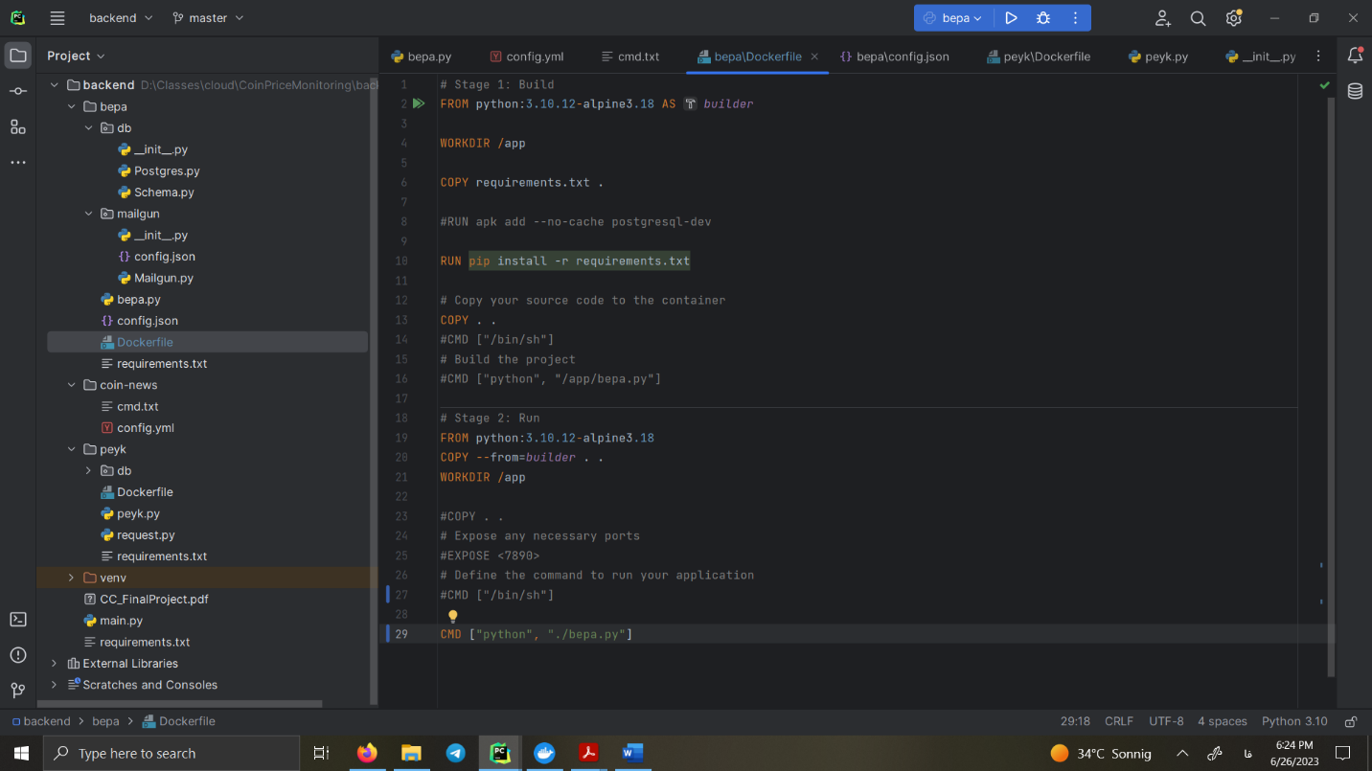

با دستورات زیر ایمیج را ساختیم و کانتینر را ران کردیم

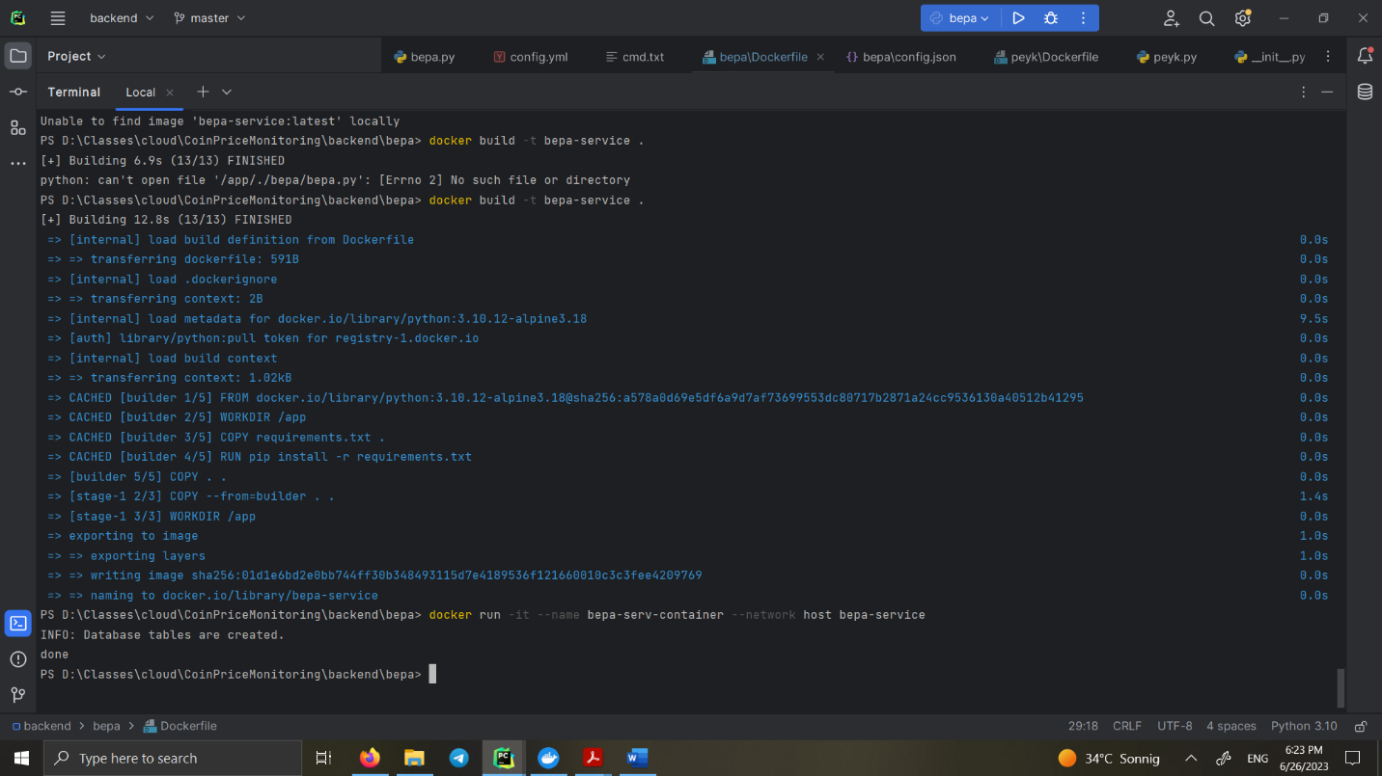

دستورات برای قرار دادن در داکرهاب:

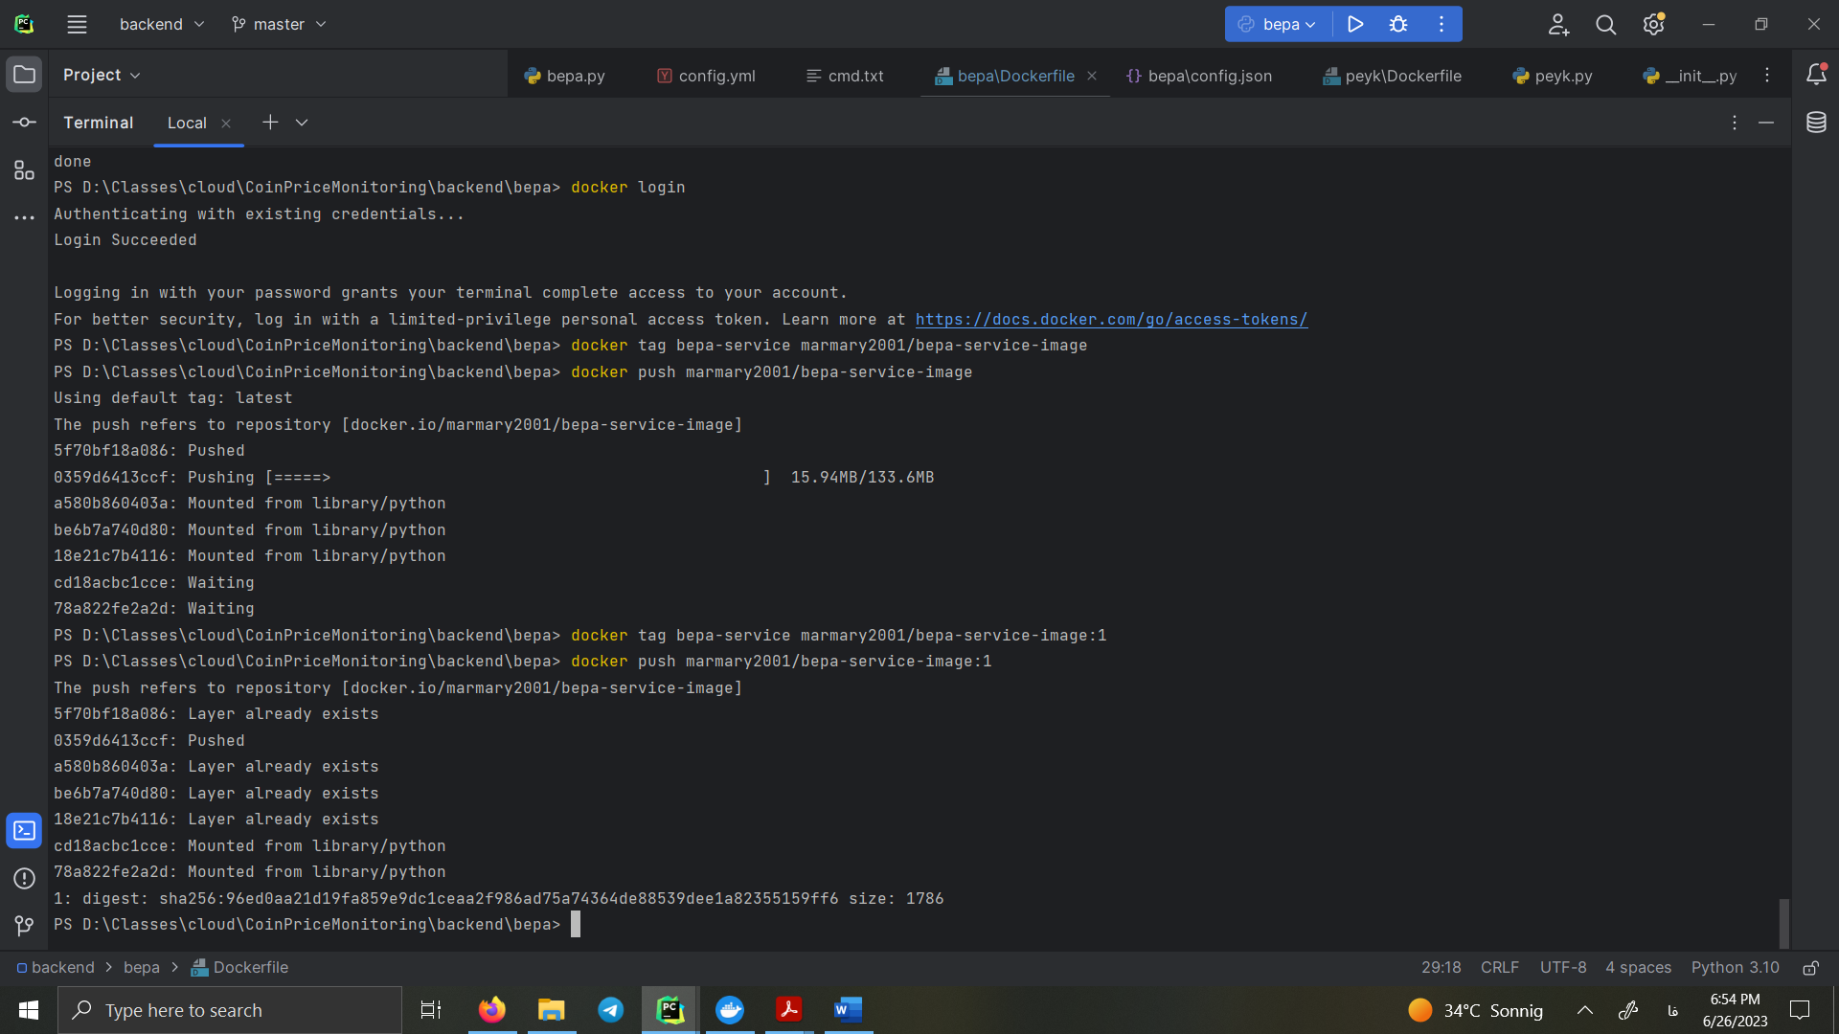

داکرهاب:

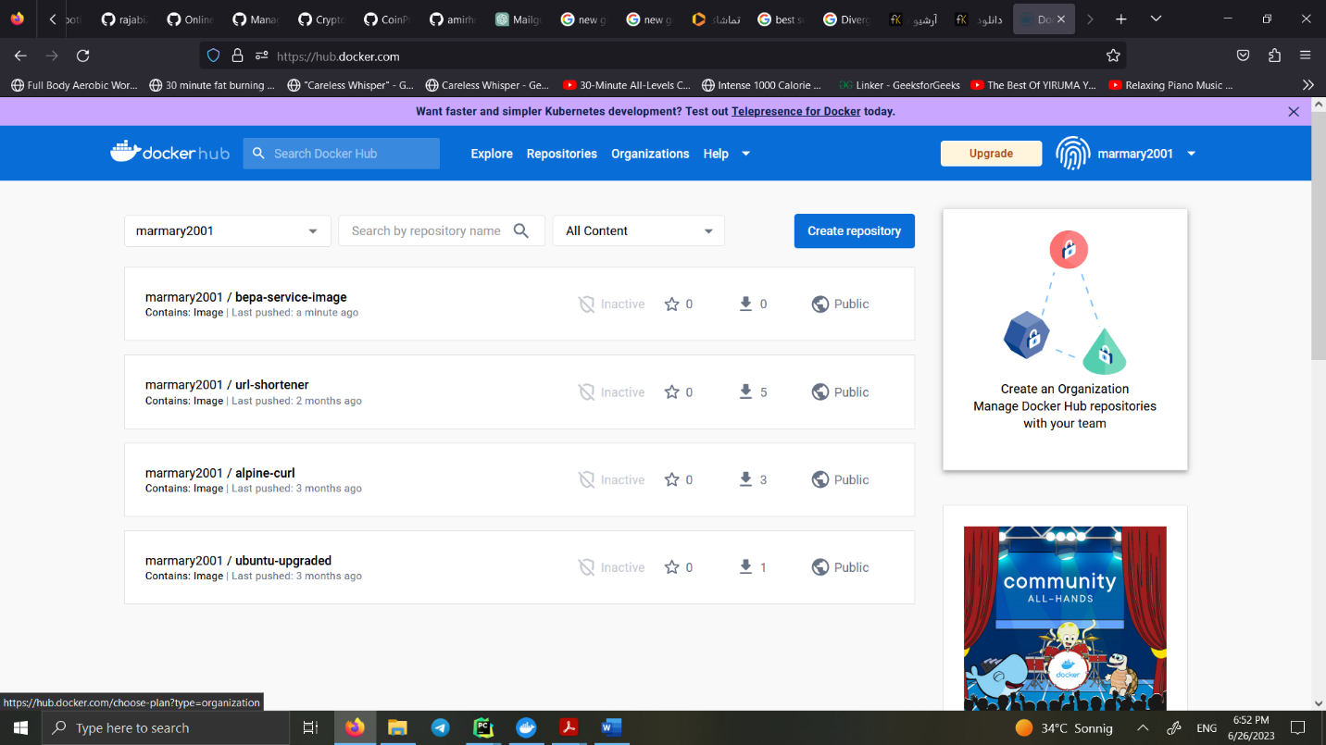

**بخش پیک)**

داکرفایل بصورت زیر تعریف شد: 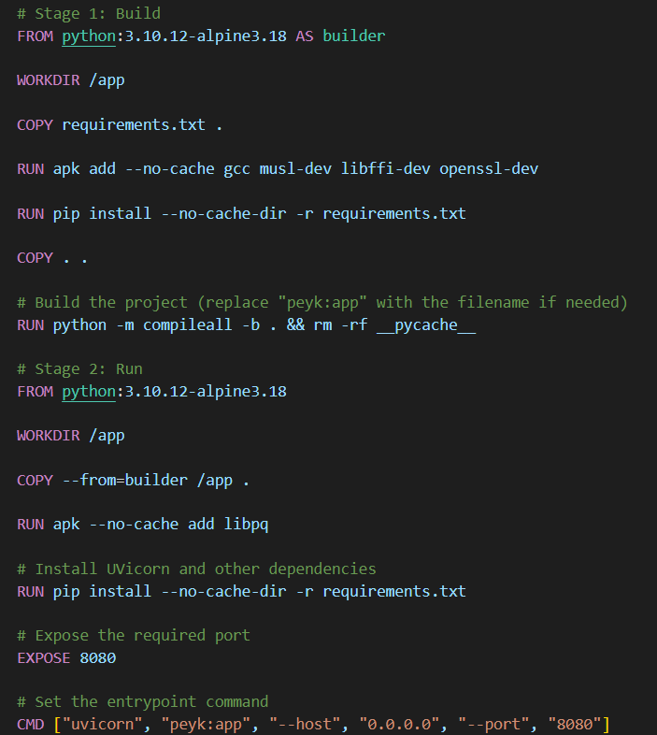

ایمیج بصورت زیر ساخته شد:

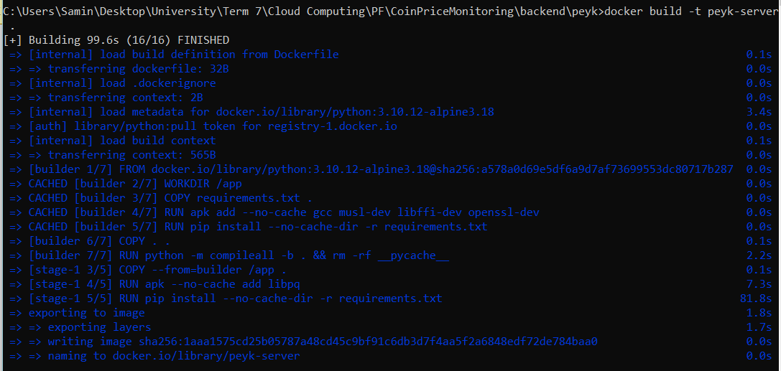

آن را بصورت زیر ران کردیم:

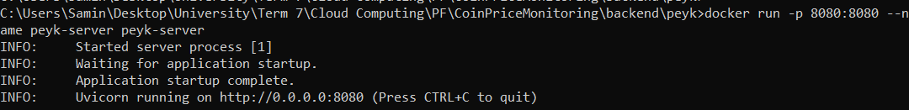

همانطور که مشاهده میشود سرور آماده پاسخگویی است.

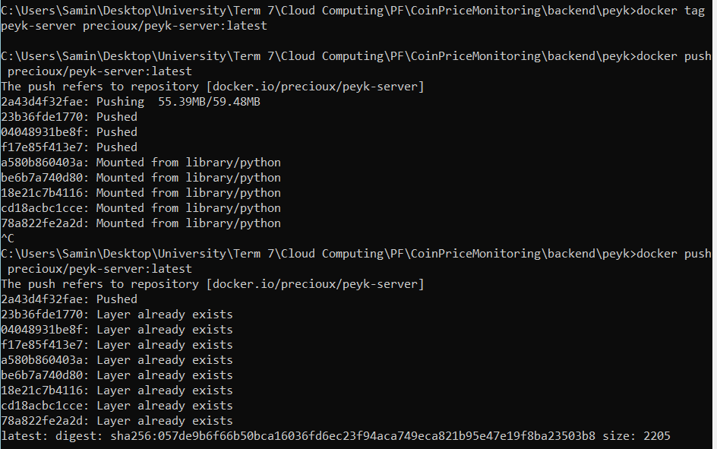آن را بصورت زیر در داکرهاب قرار دادیم:

صحت کار را روی داکرهاب بررسی میکنیم:

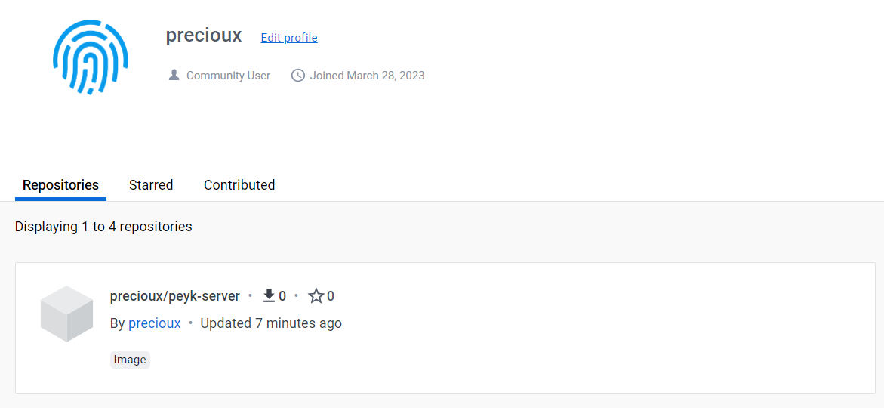

همانطور که مشاهده میشود فایل با موفقیت روی داکرهاب قرار داده شده است.

گام سوم-

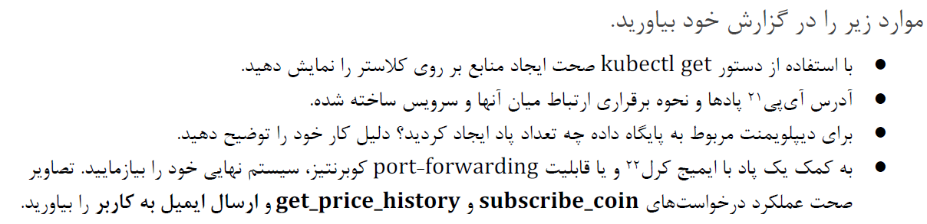

منابع به صورت زیر خواهند بود:

